新桥街道中心幼儿园中三班幼儿一日生活动态记录
自主来园：
今日来园人数27人，王钧逸、巢熠阳、贾清晨、吉思远缺勤。
自主服务与问好：
来园后孩子们能自己独立走到班级并主动与老师打招呼的幼儿有：陈盼、郑雅姝、金栩萌、穆永泽、任伊桐、丁妤暄、陈雨航、张砚钧、方雅颂、徐梓嘉、叶歆雅、柳晨熙、缪欣妍、杨芷若、钱宣妤、何书泽、高文浩、韩璟昱、周扬、万灵杰、程诺、唐锦轩、陈晓蕊、李宇涵、欧阳悦、朱姝妍、蒋绍文。
进班后能自己将物品放置抽屉并将水杯绕好放在水杯架的幼儿有：陈盼、郑雅姝、金栩萌、穆永泽、任伊桐、丁妤暄、陈雨航、张砚钧、方雅颂、徐梓嘉、叶歆雅、柳晨熙、缪欣妍、杨芷若、钱宣妤、何书泽、高文浩、韩璟昱、周扬、万灵杰、程诺、唐锦轩、陈晓蕊、李宇涵、欧阳悦、朱姝妍、蒋绍文。

区域游戏情况：
今天游戏中能够积极参与区域的幼儿有：陈盼、郑雅姝、金栩萌、穆永泽、任伊桐、丁妤暄、陈雨航、张砚钧、方雅颂、徐梓嘉、叶歆雅、柳晨熙、缪欣妍、杨芷若、钱宣妤、何书泽、高文浩、韩璟昱、周扬、万灵杰、程诺、唐锦轩、陈晓蕊、李宇涵、欧阳悦、朱姝妍、蒋绍文。
其中能够提前做好区域游戏计划快速选好自己想玩区域的幼儿有：陈盼、郑雅姝、金栩萌、穆永泽、任伊桐、丁妤暄、陈雨航、张砚钧、方雅颂、徐梓嘉、叶歆雅、柳晨熙、缪欣妍、杨芷若、钱宣妤、何书泽、高文浩、韩璟昱、周扬、万灵杰、程诺、唐锦轩、陈晓蕊、李宇涵、欧阳悦、朱姝妍、蒋绍文。
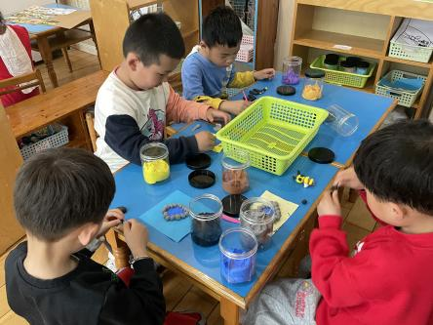  美工区：万灵杰、韩璟昱、程诺 | 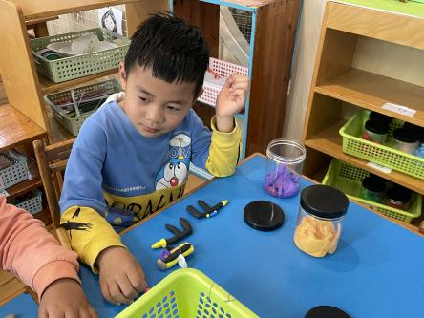  美工区：唐锦轩 | 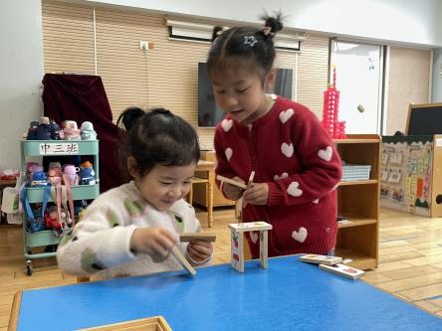  益智区：金栩萌、陈晓蕊
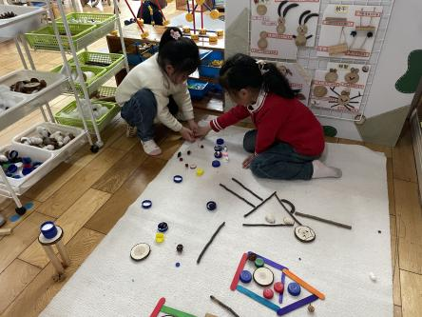  自然材料：任伊桐、杨芷若 | 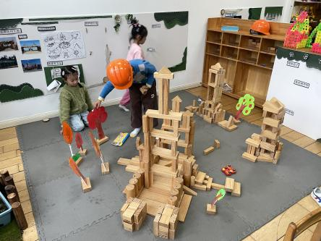  地面建构：钱宣妤、周扬、叶歆雅 | 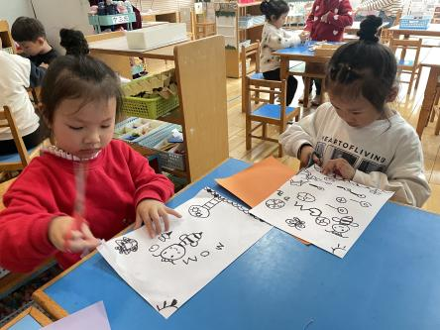  美工区：丁妤暄、欧阳悦
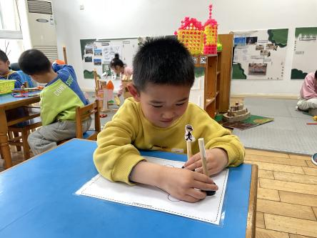  益智区：何书泽 | 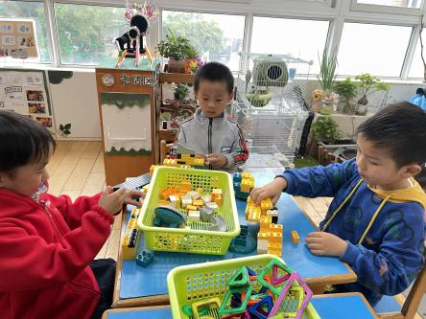  桌面建构：李宇涵、陈宇航、穆永泽 | 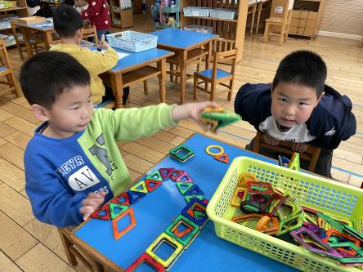  桌面建构：  桌面建构：高文浩、张砚钧
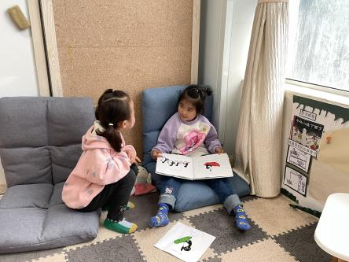  图书区：方雅颂、缪欣妍 | 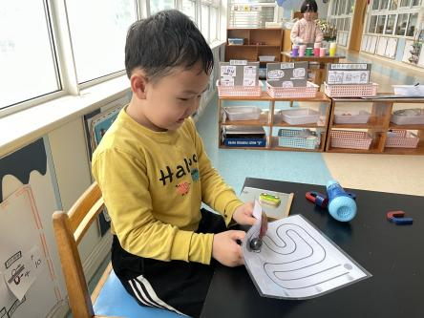  科探区：  科探区：柳晨熙 | 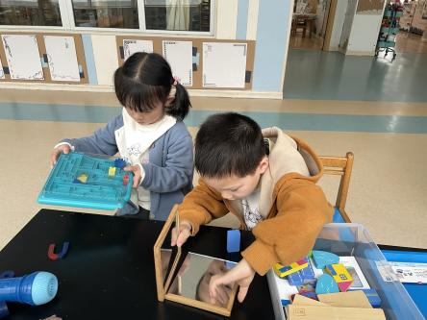  科探区：郑雅姝、蒋绍文
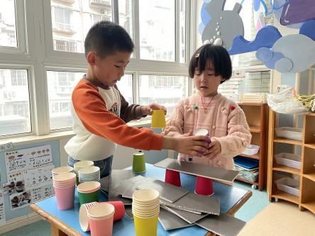

科探区：朱姝妍、徐梓嘉

生活活动情况：
今天的早点是牛奶、水煮蛋。
吃完能够进行漱口并将牛奶杯送到相应位置的幼儿有：陈盼、郑雅姝、金栩萌、穆永泽、任伊桐、丁妤暄、陈雨航、张砚钧、方雅颂、徐梓嘉、叶歆雅、柳晨熙、缪欣妍、杨芷若、钱宣妤、何书泽、高文浩、韩璟昱、周扬、万灵杰、程诺、唐锦轩、陈晓蕊、李宇涵、欧阳悦、朱姝妍、蒋绍文。
其中能够迅速吃完点心并保持桌面整洁的幼儿有：陈盼、郑雅姝、金栩萌、穆永泽、任伊桐、丁妤暄、陈雨航、张砚钧、方雅颂、徐梓嘉、叶歆雅、柳晨熙、缪欣妍、杨芷若、钱宣妤、何书泽、高文浩、韩璟昱、周扬、万灵杰、程诺、唐锦轩、陈晓蕊、李宇涵、欧阳悦、朱姝妍、蒋绍文。

集体活动情况：
《数学：小鱼有多长》
这是一节关于自然测量的数学活动。自然测量是指利用身边常见的自然物，如回形针、牙签等作为测量的工具。测量的过程中需要注意测量的起点、终点，注意测量时要首尾相接，一个接着一个。本次活动引导幼儿利用自然物回形针给小鱼来进行测量，从而比较鱼的长度。
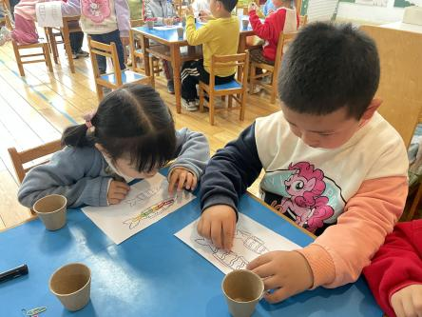 | 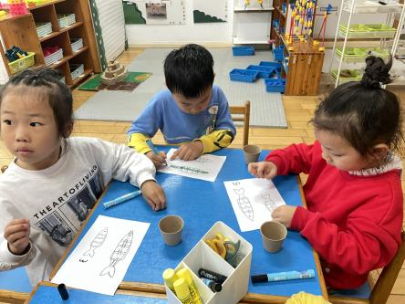 | 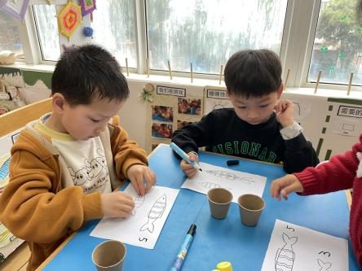
其中能利用回形针首尾相接的方法测量小鱼的长度的幼儿有：陈盼、郑雅姝、金栩萌、穆永泽、任伊桐、丁妤暄、陈雨航、张砚钧、方雅颂、徐梓嘉、叶歆雅、柳晨熙、缪欣妍、杨芷若、钱宣妤、何书泽、高文浩、韩璟昱、周扬、万灵杰、程诺、唐锦轩、陈晓蕊、李宇涵、欧阳悦、朱姝妍、蒋绍文。

午餐情况：
今天的午餐是薏米饭、土豆炖牛肉、生瓜炒蛋和生菜肉沫粉丝汤。
餐前各小组幼儿有序如厕、洗手、开好大炮，做好餐前准备。洗好手后小朋友开好大炮有序排好队自主端饭菜。所有的幼儿都能两只小手端住碗，并有序的行径。
午餐时，随着舒缓柔和的轻音乐，幼儿用正确的姿势午餐小脚放在桌子下面，身体朝向桌子一手扶碗一手拿勺。安静的进餐，知道一口饭一口菜，举手添汤；餐后自主送碗勺后自主拿取苹果，苹果吃完洗手漱口擦嘴巴做好餐后卫生管理。
自主进餐并光盘行动的幼儿有：陈盼、郑雅姝、金栩萌、穆永泽、任伊桐、丁妤暄、陈雨航、张砚钧、方雅颂、徐梓嘉、叶歆雅、柳晨熙、缪欣妍、杨芷若、钱宣妤、何书泽、高文浩、韩璟昱、周扬、万灵杰、程诺、唐锦轩、陈晓蕊、李宇涵、欧阳悦、朱姝妍、蒋绍文。

午睡情况：
散步后孩子们主动塞好小椅子自主如厕，进入午睡室后主动将鞋子摆整齐，放在指定的位置。今天26位幼儿听完睡前故事在12点30分左右进入睡眠的状态分别是：陈盼、郑雅姝、金栩萌、穆永泽、任伊桐、丁妤暄、陈雨航、张砚钧、方雅颂、徐梓嘉、叶歆雅、柳晨熙、缪欣妍、杨芷若、钱宣妤、何书泽、高文浩、韩璟昱、周扬、万灵杰、程诺、唐锦轩、陈晓蕊、李宇涵、欧阳悦、朱姝妍。
睡前能自主尝试盖被子的幼儿有：陈盼、郑雅姝、金栩萌、穆永泽、任伊桐、丁妤暄、陈雨航、张砚钧、方雅颂、徐梓嘉、叶歆雅、柳晨熙、缪欣妍、杨芷若、钱宣妤、何书泽、高文浩、韩璟昱、周扬、万灵杰、程诺、唐锦轩、陈晓蕊、李宇涵、欧阳悦、朱姝妍、蒋绍文。

老师的话：
1.今天周五没有延时班，请大家提醒接送家长于15:39分来接宝贝回家！
2.请大家利用周末时间和宝贝们一起完成关于美食节的调查表周一带来幼儿园哦！

